Brasilien
Wer weiß wo Brasilien liegt?
An welchem Ozean liegt Brasilien?
Längster Fluss ist wo und heißt wie?
Weit entfernt von Portugal ist die Landessprache von Brasilien Portugiesisch. Das liegt daran, dass das Gebiet von Brasilien lange Zeit portugiesische Kolonie (von Portugal eingenommen) war. Seit dem Jahr 1822 ist der Staat Brasilien unabhängig von Portugal, die Landessprache blieb allerdings erhalten.
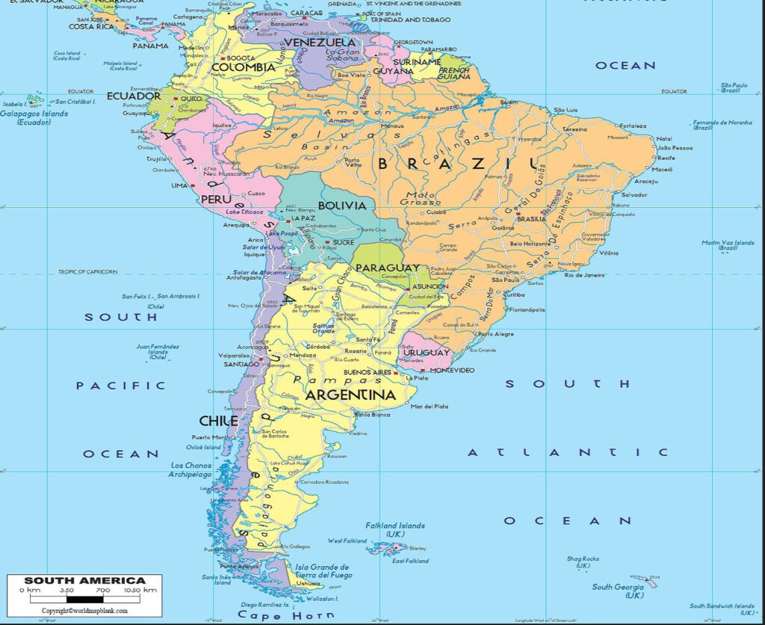
Einstiegsthesen
- Österreich passt mehr als 100 Mal in Brasilien!
Eventuell true size map
- In Brasilien leben mehr als 200 Millionen Menschen
- Die Hauptstadt ist Rio de Janeiro!
S. 111 „Brasilia lesen – die geplante Hauptstadt“
- Brasilien ist die ‚Speisekammer‘ und ‚Tankstelle‘ der Welt.
Erarbeitungsphase I: Die zwei Gesichter Brasiliens

S. 113 lesen und ausfüllen
Dann vergleichen

